**Voorwaarden:**

**natuurlijke:** s^(2) (t_0) = s^(2) (t_n) = 0

s(2) (t0) = s(2) (tn) = 0

**interpolatie:** s(x_i) = f_i , i = 0(1)n

s (xi) = fi , I = 0,1,…,n

kubische spline s(x) in B-spline voorstelling:

$$s\left(x\right)=\sum_{j= -3}^{n-1}{c_{j}N_{j,3}(x)}$$

interpolatievoorwaarden invullen:

$$s\left(x_{i}\right)=\sum_{j= -3}^{n-1}{c_{j}N_{j,3}(x_{i})}$$

$$s\left(x_{i}\right)=\sum_{j= i-3}^{i-1}{c_{j}N_{j,3}(x_{i})}$$

$$s\left(x_{i}\right)=f_{i}$$

natuurlijke voorwaarden om spline-functie enig te maken:

$$\sum_{j=-3}^{-1}{c_{j}N_{j,3}^{\left(2\right)}\left(x_{0}\right)=0}$$

en

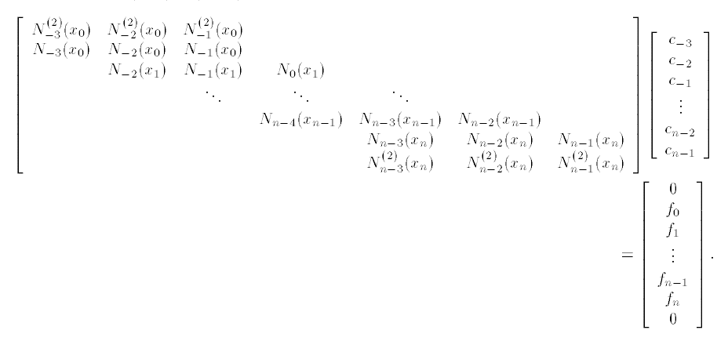Dit leidt tot het volgende stelsel van n+3 lineaire vergelijkingen in de n+3 onbekenden c-3,c-2,…,cn-2,cn-1:

x0,x1,…,xn zitten in x

f0,f1,…,fn zitten in f

c-3,c-2,…,cn-2,cn-1 moeten in c teruggegeven worden